UNIVERSIDAD AUTÓNOMA DE GUADALAJARA



ADMINISTRACIÓN DE PROYECTOS

Equipo # 3:

Gustavo Luna Guzmán 3269439

Javier Medina Cazares 2600752

Juan Adolfo Mejia Ramos 3108514

Issac Jimenez Escamilla 3116719

RBS: Resource Breakdown Structure

PROYECTO FINAL

**Recursos necesarios:**

*Cliente: Jorge Bonalez*

*Empresa: LMMJ*

*Proyecto: Sistema de recolección de basura inteligente*

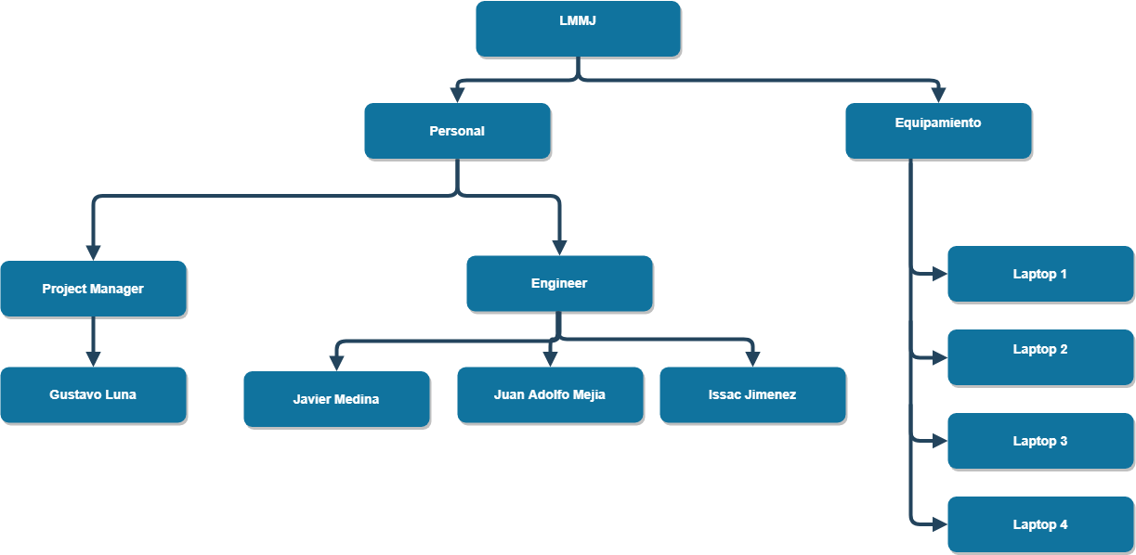

Project Manager: Gustavo Luna Guzman

Software Engineer: Javier Medina Cazares

Software Engineer: Juan Adolfo Mejia Ramos

Software Engineer: Issac Jimenez Escamilla